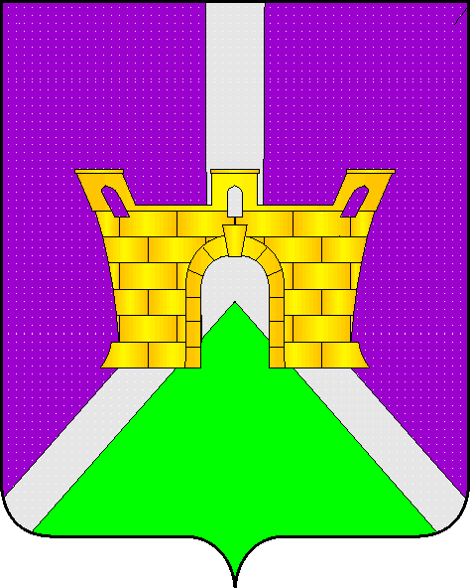

АДМИНИСТРАЦИИ ЛЕНИНСКОГО СЕЛЬСКОГО ПОСЕЛЕНИЯ
УСТЬ-ЛАБИНСКОГО РАЙОНА
П О С Т А Н О В Л Е Н И Е

от 26.08.2022г. № 77

хутор Безлесный

О внесении изменений в постановление администрации Ленинского сельского поселения Усть-Лабинского района от 12 августа 2019 года № 71 «О размещении нестационарных торговых объектов на территории Ленинского сельского поселения Усть-Лабинского района»

Во исполнение протокола заседания Совета по обеспечению прав потребителей в Краснодарском крае от 13 июля 2022 года, руководствуясь Федеральным законом от 6 октября 2003 года № 131-ФЗ «Об общих принципах организации местного самоуправления в Российской Федерации», Уставом Ленинского сельского поселения Усть-Лабинского района, постановляю:
1. В приложение № 4 к постановлению администрации Ленинского сельского поселения Усть-Лабинского района от 12 августа 2019 года № 71 «О размещении нестационарных торговых объектов на территории Ленинского сельского поселения Усть-Лабинского района» внести следующие изменения:
пункт 5 дополнить подпунктом 5.7 следующего содержания:
«5.7. Настоящий Договор может быть расторгнут:
- в случае неоднократного поступления в администрацию муниципального образования информации о нарушении законодательства в сфере защиты прав потребителей;
-в случае нарушения санитарных норм и правил от уполномоченных органов в области обеспечения санитарно-эпидемиологического благополучия населения».
2. Общему отделу администрации Ленинского сельского поселения Усть-Лабинского района (Пулека) обнародовать настоящее постановление и разместить на официальном сайте администрации Ленинского сельского поселения Усть-Лабинского района в сети «Интернет».
3. Контроль за выполнением настоящего постановления оставляю за собой.
4. Постановление вступает в силу со дня его обнародования.

Глава Ленинского сельского поселения
Усть-Лабинского района В.П. Авджян

